**Analiza specyfikacji wymagań**

# 1. Wstęp 2. Cele analizy specyfikacji Wyspecyfikowanie use case’ów, interfejsów oraz cech bazy danych na podstawie specyfikacji wymagań. 3. Zakres specyfikacji Use case’y, interfejs użytkownika, baza danych 4. Analiza wymagań funkcjonalnych - model use case'ów

## 4.1 Specyfikacja aktorów Wyspecyfikowany jeden aktor- User

## 4.2 Lista use case'ów

1.Modyfikacja zawartości VST Plugins  
2. Modyfikacja zawartości Types of Plugins  
3.Modyfikacja zawartości Plugin Makers  
4. Otwarcie okna views  
5.Otwarcie okna VST Plugins  
6.Otwarcie okna Types of Plugins  
7.Otwarcie okna Plugin Makers

## 4.3 Diagram use case'ów UML

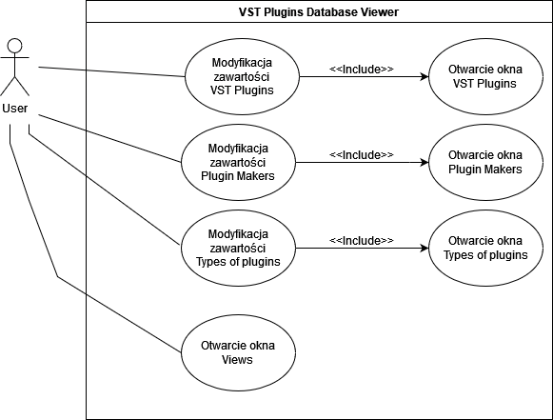

## 4.4 Specyfikacja use case’ów

1.Modyfikacja zawartości Plugin Makers zawarta w pliku:  
*Opis use case modyfikacja tabeli makers v.2022.06.23*

1.Wyświetlenie zawartości VST Plugins zawarta w pliku:  
*Opis use case modyfikacja tabeli plugins- v.2022.06.23 — kopia*

## 4.5 Diagramy aktywności UML dla use case’ów

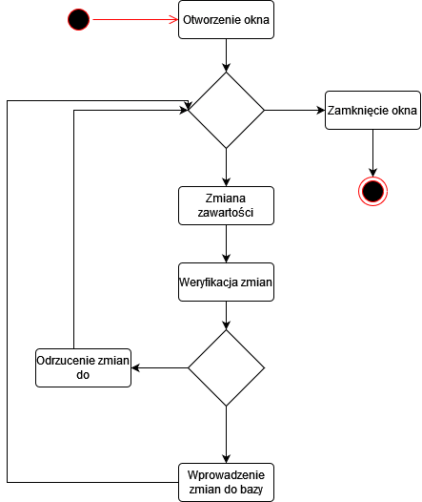

# 5. Analiza wymagań niefunkcjonalnych

## 5.1 Interfejsy użytkownika Wymagany podział na 5 okien. Główne okno startowe-> Hub Okno z zawartością tabeli „Plugins”->VST Plugins Okno z zawartością tabeli „Types”->Types of Plugins Okno z zawartością tabeli „Makers”->Plugin Makers Okno z zawartością widoków->Views

## 5.2 Interfejsy sprzętowe 5.3 Interfejsy komunikacyjne 5.4 Interfejsy programowe 6. Analiza wymagań dotyczących jakości modelowanego systemu 7. Analiza warunków serwisowania 8. Analiza ograniczeń architektury system 9. Model bazy danych 9.1 Specyfikacja atrybutów bazy danych Tabela ‘Plugins’: |PluginID(integer)|Name(varchar)|Type(integer)|Maker(integer)|Link(varchar)|Description(varchar)| Tabela ‘Types’: |TypeID(Integer)|Name(varchar)|InstrumentOrEffect(varchar)| Tabela ‘Makers’: |MakerD(Integer)|Name(varchar)|

## 9.2 Specyfikacja operacji na danych Wyświetlanie danych -> Select Modyfikacja danych-> Update *(nie dotyczy widoków)* Dodawanie danych-> Insert *(nie dotyczy widoków)*

## 9.3 Specyfikacja reguł poprawności i zgodności typów danych Modyfikowane lub dodawane dane są weryfikowane przed wysłaniem zapytania do bazy. Weryfikacja następuje od strony kodu po naciśnięciu przycisku „Save changes”